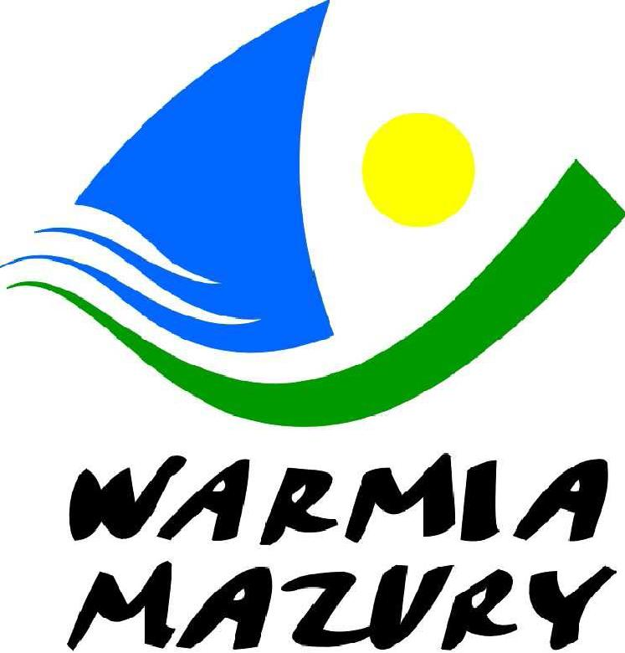

IGRZYSKA MŁODZIEŻY SZKOLNEJ
WOJEWÓDZTWA WARMIŃSKO-MAZURSKIEGO
W MINI PIŁCE SIATKOWEJ „4” CHŁPCÓW
Elbląg 16.04.2015 R
Hala sportowa SP Nr 19 ul. Urocza 4

REGION II

KOMUNIKAT KOŃCOWY

Wyniki spotkań

SP Lechowo - SP Nr 19 Elbląg 2 : 1
SP Lechowo - SP Nr 1 Ostróda 2 : 1
SP Lechowo - SP Nr 4 Ostróda 2 : 1
SP Nr 19 Elbląg - SP Nr 1 Ostróda 2 : 1
SP Nr 19 Elbląg - SP Nr 4 Ostróda 1 : 2
SP Nr 1 Ostróda - SP Nr 4 Ostróda 1 : 2

Kolejność końcowa

1m. SP Lechowo 6 pkt. 6 : 3
2m. SP Nr 4 Ostróda 5 pkt. 5 : 4
3m. SP Nr 19 Elbląg 4 pkt. 4 : 5
4m. SP Nr 1 Ostróda 3 pkt. 3 : 6

Zespoły SP Lechowo i SP Nr 4 Ostróda awansowały do finałów wojewódzkich

Zawody są realizowane przy wsparciu finansowym Samorządu Województwa Warmińsko-Mazurskiego oraz współfinansowane przez Ministerstwo Sportu i Turystyki.

